«Քայլ առ քայլ» բարեգործական հիմնադրամ

«Նախադպրոցական հաստատության մանկավարժական աշխատողների մասնագիտական կարողությունների և հմտությունների զարգացման» ծրագիր

ՀԵՏԱԶՈՏԱԿԱՆ ԱՇԽԱՏԱՆՔ

Թեմա՝ Ազգային տոների, ծեսերի կազմակերպման առանձնահատկությունները կրթական գործընթացում

Դաստիարակ՝ Դիանա Փարսյան
Մանկապարտեզ՝ « Գորիսի թիվ 2 ՆՈՒՀ» ՀՈԱԿ

Բովանդակություն
- Ներածություն
- ՀԱՅ ԱԶԳԱՅԻՆ ԾԵՍԵՐՆ ՈՒ ՏՈՆԵՐԸ
- Նոր տարի (ամանոր
- Տրնդեզ կամ Տեառնընդառաջ
- Բարեկենդան,Դդմատոն
- Ծաղկազարդ
- Զատկի ծես
- Վարդավառ
- Խոսքի զարգացում
- Տեխնոլոգիա
- Ուտիս տատը և Պաս պապը
- Եզրակացություն
- Օգտագործված գրականության ցանկ

Ներածություն

Այն ունի ներածական մաս, երկու գլուխ և եզրակացություն: Առաջին գլխում անդրադարձել եմ ծեսերին` ի՞նչ է իրենից ներկայացնում ծեսը, ինչպե՞ս ենք այն իրականացնում, ի՞նչ կարող ենք սովորել ծեսի միջոցով և այն փոխանցել երեխաներին: Մանրամասն ներկայացրել եմ ծեսերի իմաստը, դերն և նշանակությունը: Ծեսերը իրականացրել ենք խաղերի միջոցով, քանի որ խաղերը համարվում են երեխաների ուսուցման և դաստիարակման բաղկացուցիչ մասը: Դեռ վաղ տարիքից երեխաները ճանաչեցին ազգային խաղերը , նրանց մոտ ավելացավ շրջակա Երկրորդ գլխում ներկայացրել եմ ծեսերի գործնական մասը: Նպատակն այն է, որ երեխաների մոտ զարգանա սեր դեպի բնությունը: Երեխաները ծանոթացան ազգային ծիսական տիկնիկների հերոսներին, ինչպես նաև իրենց մասնակցությունն ունեցան կերպարները կերտելու գործում: Ծեսերի իրագործման գլխավոր նպատակներից մեկն էլ այն է, որ ազգային մշակույթի արժեքները չմոռացվեն: Այս դեպքում երեխան հանդիսանում է ծեսը պահպանողն և փոխանցողը դեպի տուն և շրջակա աշխարհ: Գործնական աշխատանքը ցույց տվեց, որ նախադպրոցական տարիքի երեխան ծիսական բնական, անկաշկանդ, ազատ միջավայրում կիրառում է իր գիտելիքները, հմտություն է ձեռք բերում, զարգանում է երևակայությունը, կարողանում է ազատ արտահայտել իր միտքը: Կարողանում է կողմնորոշվել և կատարել համապատասխան գործողություններ՝ բանավոր խոսքի միջոցով հիմնավորելով, ներկայացնելով իր երևակայությամբ ստեղծած միտքը: Դիպլոմային նախագծով կատարված աշխատանքի առաջարկած արդյունավետ ձևը կարելի է օգտագործել նախադպրոցական 4-6 տարեկան սաների զարգացման գործում:

Աշխատանքը կազմված է.
Գլուխ 1. Մանկավարժական գործընթացի կազմակերպման առանձնահատկությունները նախադպրոցական տարիքում,
Գլուխ 2. Նախադպրոցականների գեղագիտական-գեղարվեստական դաստիարակությունը
Գլուխ 3. Ծես և Ծիսակարգ
Գլուխ 4. Գործնական փորձարկման պլանավորում,
Եզրակացություն
Օգտագործված հոդվածներ, գրականություն.
1. Թեմային առնչվող մանկավարժական գրականություն. այս աշխատանքը ներկայացված է դիպլոմային նախագծի առաջին գլխում.
1. 5-6 տարեկաններ. Դաստիարակի ուղեցույց
2. Երեխաների զարգացման և կրթական չափորոշիչներ
3. Նախադպրոցական մանկավարժություն. ձեռնարկ
4. С. А. Козлова, «Дошкольная педагогика»
5. Նախադպրոցական մանկավարժություն-Նաիրա Գրիգորյան
6. Լ.Սմբատյան,Լ.Սարգսյան — Կերպարվեստի պարապունքների կազմակերպումը մանկապարտեզի միջին խմբում
7. Նախադպրոցական մանկավարժություն
8. Վիքիպեդիայից՝ ազատ հանրագիտարանից
2. Ծեսերին առնչվող գրականություն, հոդվածներ
1. Ազգային ծեսեր, տոներ. նկարագրություն
2. Վ. Բդոյան, «Հայ ժողովրդական խաղեր»
3. Հրանուշ Խառատյան -Առաքելյան, «Հայ ժողովրդական տոները»
4. Ռ. Հարոյան, «Զատիկ»
5. Ծեսը՝ ինքնագիտակցության միջոց

Գլուխ 1.
Մանկավարժական գործընթացի կազմակերպման առանձնահատկությունները նախադպրոցական տարիքում
Երեխայի անձի ձևավորման առանձնահատկությունները նախադպրոցական տարիքում
Երեխայի զարգացման և նրա անձի ձևավորման գործընթացները փոխկապված են: Անձնավորությունը մարդու սոցիալական նկարագիրն է և բնութագրում է մարդկային այն որակները, որոնք ձեռք են բերվում հասարակության մեջ՝ մարդկանց հետ հարաբերվելու ընթացքում:
Անձնավորության հիմնական չափանիշներն են գիտակցությունը և ինքնագիտակցությունը, որոնք մարդուն դարձնում են ինքնուրույն և վերափոխող գործունեության ընդունակ: Մարդու զարգացումը բարդ, երկարատև և հակասություններով լի գործընթաց է, որի ընթացքում քանակական փոփոխությունները վերածվում են որակի և բոլոր փոփոխություները փոխպայմանավորված են:
Երեխայի զարգացմանը, ինչպես նաև նրա անձնավորության ձևավորմանը նպաստող խթանները պայմանականորեն միավորում են երեք խմբի՝ կենսաբանական, սոցիալական և մանկավարժական:
Մանկավարժական գործոնների շարքին է պատկանում երեխայի ինքնուրույն գործունեությունը, որը խրախուսվում և ձևավորվում է մեծահասակների մանկավարժական ներգործության շնորհիվ: Ինքնուրույնության դրսևորումները խթանում են երեխայի զարգացման գործընթացը, նպաստում նոր հաջողությունների ու նվաճումների: Երեխայի ինքնուրույնության արգելակումը մեծահասակների կողմից բացասաբար է անդրադառնում և խոչընդոտում է նրա ընդհանուր զարգացման գործընթացը: Երեխայի ինքնուրույնությունը՝ նրա զարգացման և անձնավորության ձևավորման կարևորագույն գործոն է:
Երեխայի զարգացման գործընթացում բավական պատասխանատու է մանկավարժական գործոնների դերը:
Նախադպրոցական մանկավարժության դասընթացը ամենայն պատասխանատվությամբ է վերաբերվել նախադպրոցական տարիքում առաջատար՝ խաղային գործունեության նշանակությանը նախադպրոցականի կյանքում: Խաղի ծագման և էության մասին բազմաթիվ տեսությունների մանկավարժական վերլուծության հիման վրա հոգեբանորեն հիմնավորվել և մեկնաբանվել է խաղի ժամանակակից տեսությունը: Երեխայի զարգացմանը նպաստում է զարգացնող միջավայրը, որը երեխայի զարգացման դրդող «առարկայական տարածությունն» է և համարժեք բարոյահոգեբանական մթնոլորտը:
Սոցիալական միջավայրից բացի սոցիալական գործոնների խմբին է դասվում երեխայի ակտիվության սոցիալական ձևերը: Մարդկային գոյատևման հիմնական ձևը շարժումն է: Ակտիվությունը կենդանի օրգանիզմի հատկությունն է, զարգացման կարևորագույն նախապայմանը: Պրենատալ շրջանից սկսած երեխան արձագանքում է աշխարհին ակտիվ գործողություններով: Երեխային բնորոշ են ակտիվության տարբեր դրսևորումներ, որոնք նպաստում են նրա ընդհանուր զարգացմանը և օգնում կողմնորոշվելու միջավայրում:
ֆիզիկական ակտիվությունը ապահովում է երեխայի օրգանիզմի կենսագործունեությունը: Իմացական ակտիվությունը նպաստում է աշխարհճանաչմանը, իսկ ինտելեկտուալ ակտիվությունը՝ ինքնահաստատմանը նոր միջավայրում: Հուզական ակտիվությունըդիմացինի հետ հաղորդակցվելու հրաշալի միջոց է, համագործակցության առաջին դրսևորումը: Վերջապես, երեխան աստիճանաբար ձեռք է բերում սոցիալական ակտիվություն, որը դրսևորվում է գործունեության տարբեր ձևերով:
Գործունեության դրդապատճառը ակտիվությունն է: Գործունեությունը սոցիալական ակտիվության դրսևորում է, քանի որ այն ուղղված է պահանջմունքների բավարարմանը:
Երեխայի խաղային գործունեությունը հնարավորություն է տալիս բավարարելու նրա ակտիվությունն այն բնագավառներում, որտեղ անհնար են իրական գործողությունները: Խաղային գործունեության միջոցով է երեխան առաջին հերթին բավարարում իր սոցիալական ակտիվության պահանջմունքը:
Սոցիալական ակտիվության դրսևորում է նաև աշխատանքայինգործունեությունն՝ ուղղված աշխատանքի արդյունք ստանալու և հասարակության անդամ լինելու պահանջմունքը: Երեխան հակված է սոցիալական ակտիվության, նա ունի դրա կարիքը, սակայն երբ այդ ակտիվությունը լիարժեք չի դրսևորվում՝ բացակայում են գործունեության դրսևորման համար անհրաժեշտ պայմանները, նա փորձում է իր սոցիալական գոյության մասին հայտնել այլ՝ հաճախ անընդունելի եղանակներով՝ չարությամբ, գերակտիվությամբ, անկարգությամբ, ագրեսիվ վարքագծով:
Երեխայի զարգացման կարևորագույն գործոններից է նրա գործունեությունը կամ սոցիալական ակտիվությունը:
Վաղ տարիքի երեխաների զարգացումն ընթանում է որոշակի օրինաչափություններով, որոնք դրսևորվում են տարիքը բնութագրող առանձնահատկություններով: Վաղ տարիքի երեխաներին բնորոշ են զարգացման հետևյալ առանձնահատկությունները:
Ֆիզիկական և հոգեկան զարգացում
Կյանքի առաջին երկու տարիներին երեխան սովորում է տեղաշարժվել ուղղաձիգ քայլքի միջոցով, հաղորդակցվել խոսքի օգնությամբ, հարաբերվել առարկայական աշխարհի հետ, կառավարել սեփական մարմինը և արձագանքել աշխարհին հույզերով: Դառնում է ինքնուրույն, համեմատաբար անկախանալով մեծահասակներից:
Այս տարիքում ֆիզիկական զարգացման ձեռքբերումները դրդում են հոգեկան ակտիվության, իսկ հոգեկանի զարգացման լիարժեք ընթացքը նպաստում է երեխայի օրգանիզմի ամրապնդմանը, ֆիզիկական աճին: Ֆիզիկական, ինչպես նաև հոգեկանի զարգացման հիմքում ընկած է նյարդային համակարգի հասունացումը, բարձրագույն նյարդային գործունեությունը:
Պայմանական ռեֆլեքսների ձևավորում
Վաղ տարիքը՝ պայմանական ռեֆլեքսների ձևավորման շրջան է: Պայմանական ռեֆլեքսների միջոցով իրականացվում է երեխայի ֆիզիոլոգիական կապն արտաքին աշխարհի հետ: Պայմանական ռեֆլեքսների ձևավորվող համակարգը նպաստում է վարքի ընդունված(ստերեոտիպային) ձևերի յուրացմանը, կողմնորոշմանը տարածության մեջ:
Զգայարանների զարգացում
Վաղ տարիքի երեխաներին բնորոշ է զգայական գործառույթների բուռն զարգացում, որոնք առաջանցիկ են շարժումների հետ համեմատությամբ (կենդանիների մոտ ճիշտ հակառակն է): Զգայական գործընթացների առաջնային զարգացումն ապահովում է հուզական աշխարհճանաչումը և նպաստում առարկայական աշխարհի անմիջական ընկալմանը:
Զգայարանների գործունեության արդյունքում ձևավորվում են տեսողական և լսողական, համի և հոտի, գունային և տարածական զգայություններ, որոնք իմաստավորում են աշխարհճանաչման գործընթացը: Երեխայի մտավոր զարգացման հիմքում ընկած է զգայությունների և ընկալման զարգացումը: Պատահական չէ, որ մտավոր դաստիարակաթյան հայտնի համակարգերը կառուցված են զգայական զարգացման, մասնավորապես զգայական նմուշների յուրացման հիման վրա (Ֆ Ֆրյոբել, Մ.Մոնտեսորի, Օ.Դեկրոլի, Լ.Ա.Վենգեր, Ն.Պ.Սակուլինա):
Խոսքի և հաղորդակցության զարգացում
Վաղ տարիքը երեխայի խոսքի բուռն զարգացման շրջան է: Եթե մեկ տարեկան երեխան օգտագործում է 10-15 բառ, ապա երեք տարեկան երեխայի ակտիվ բառապաշարը բաղկացած 1.000-ից ավելի բառերից: Ակտիվ խոսքի կարողությունները պայմանավորված են աստիճանաբար հարստացող պասիվ բառապաշարով, որը զգալի հզոր է ակտիվից: Խոսքի ձևավորումը վաղ տարիքում ընթանում է հետևյալ հաջորդականությամբ. սկզբից ընկալվում և յուրացվում է բառերի իմաստային նշանակությունը, և այդ բառերն իրենց տեղն են գտնում երեխայի պասիվ բառապաշարում, որից հետո համապատասխան հարմար իրավիճակում դրանք ակտիվանում են, այն է՝ սկսում են օգտագործվել ակտիվ խոսքում և փոխանցվում են, կարծես, երեխայի ակտիվ բա- ռապաշար:
Վաղ տարիքի ամենակաևոր ձեռքբերումը խոսքային հաղորդակցումնէ, որն արդյունք է խոսքի տիրապետման և մտածողության զարգացման: Հայտնի է, որ խոսքի և մտածողության զարգացման գործընթացները փոխկապված են, որ խոսքը՝ մտածողության գործիքն է: Երեխան սկսում է «խոսել» նախախոսքային ձևերով (գեղգեղանք, թոթովանք) կյանքի առաջին տարվա ընթացքում, հետևաբար պետք է ենթադրել, որ նա նաև մտածում է: Ժ.Պիաժեի, Լ.Ա.Վենգերի, Ս.Լ.Նովոսյոլովայի, Վ.Ս.Մուխինայի հետազոտություններն ապացուցում են, որ մտածողության առաջին դրսևորումներն ի հայտ են գալիս կյանքի երկրորդ տարվա շեմին՝ առարկաների միջև որոշակի կապ փնտրելու նպատակով գործնական քայլեր կատարելու ձևով: Նշված գործնական քայլերը կամ պրակտիկ գործողություները ակնառու գործնական մտածողության առաջին դրսևորումներն են:
Խոսքի միջոցով արտահայտվում է նաև երեխայի զգայական փորձն ու հիշողությունը: Հիշողության և ուշադրության զարգացման շնորհիվ երեխան մտածում է և փորձում խոսքի միջոցով բացատրել սեփական գործողությունները: Վաղ տարիքում գործողություններն առարկայական են՝ ուղղված առարկայական աշխարհի ճանաչմանը:
Առարկայա—խաղային գործունեություն
Վաղ տարիքում ձևավորվում է առարկայական գործունեությունը, որը նպաստում է երեխայի հոգեկան զարգացմանը և համարվում է առաջատար վաղ մանկության շրջանում:
Առարկայական գործունեության զարգացումն ընթանում է ընդօրինակման եղանակով և պայմանավորված է մեծահասակների հետ խոսքային հաղորդակցմամբ: Ընդօրինակումը վաղ տարիքի երեխաների զարգացման, ինքնուրույնության դրդող հիմնական մեխանիզմն է: Առարկայական գործունեությունը հիմք է հանդիսանում նաև նախադպրոցական մանկության շրջանում առաջատար՝ խաղային գործունեության ձևավորման համար:
Խաղային գործունեության տարրերը սկսում են դրսևորվել երեխայի առարկայա-խաղային ակտիվության պայմաններում, երբ ինքնուրույն առարկայական գործողությունների արդյունքում առարկաների նկատմամբ առաջանում է խաղային վերաբերմունք: Երեխայի առարկայա—խաղային ակտիվությունը դրսևորվում է հետևյալ ձևով.
- երեխան փորձում է առարկաներն օգտագործել տարբեր նպատակներով;
- համադրում և հաճախ միավորում է առարկաների հիմնական գործառույթները;
- փորձում է գտնել առարկաների կիռարման հետաքրքիր եղանակներ, վերագրելով դրանց անսովոր նոր գործառույթներ;
- առարկաները սկսում է օգտագործել որոշակի դերային նշանակությամբ;
- շնչավորում է առարկաները և շփվում դրանց հետ խոսքի միջոցով, խոսում է՝ բացատրելով սեփական գործողություններն ու նպատակները, վերաբերվում նրանց իբրև շնչավոր մասնակիցների;
- խոսքային հաղորդակցման և նշված վերաբերմունքի արդյունքում կառուցվում է սյուժե;
- առարկաների բազմաֆունկցիոնալ օգտագործման հիման վրա ձևավորվում է առարկաները մեկը մյուսով փոխարինելու կարողությունը, փոխարինման գործառույթը դառնում է գերակշռող խաղային գործունեության ընթացքում:
Այսպիսով, առարկայական գործունեության հիման վրա գոյանում է առարկայա—խաղային գործունեությունը, որն աստիճանաբար վերափոխվում է արտացոլող բնույթի սյուժետա—դերային խաղի:
Խաղային գործունեության նախադրյալների հետ մեկտեղ առարկայական գործունեությունը պայմաններ է ստեղծում և նպաստում է արդյունավետ գեղարվեստական գործունեության (նկարչության, ծեփի, կառուցողական գործունեության) տարրերի դրսևորմանը:
Ձևավորված առարկայական գործունեությունը խթանում է երեխայի կողմից սեփական ցանկությունները ինքնուրույն գործողություններով բավարարելու գործընթացը, ինչն իր հերթին հիմք է հանդիսանում երեք տարեկանի շեմին կարևորագույն հոգեկան նորագոյացության՝ «Ես ինքս» գիտակցության զարգացման համար:
Երեխայի սոցիալական զարգացումը
Վաղ տարիքը երեխայի անձնավորության ձևավորման առաջինփուլն է, քանի որ առաջին սոցիալական փորձը նույնպես ձեռք է բերվում այս տարիքում: Երեխայի կենսական պահանջների լիարժեք բավարարման պայմաններում կյանքի առաջին ամսից աստիճանաբար ի հայտ են գալիս սոցիալական բնույթի պահանջմունքներ, որոնք ենթակա են բավարարման միայն մեծահասակների հետ անմիջական շփման ընթացքում: Դրանք են՝
- հաղորդակցման,
- դրական հուզականության,
- մարդկային կենսակերպի ձևերի և հարաբերությունների յուրացման պահանջմունքները:
Հետազոտությունների համաձայն երեխայի առաջին սոցիալական արձագանքը դրսևորվում է 1.5-2 ամսականում: Այն սոցիալական պահանջմունքների բավարարման կանչ է և դրսևորվում է հուզաշարժողական հետևյալ ռեակցիաների ձևով.
- ձեռքերի և ոտքերի ակտիվ շարժումներով;
- դիմախաղով, մասնավորապես, ժպիտով և աչքերի փայլով;
- առանձին հնչյունների անմիջական արտաբերմամբ:
Սոցիալական զարգացումը վաղ տարիքում ընթանում է արագ տեմպերով և ուղղակի պայմանավորված է մեծահասակների ակտիվ մասնակցությամբ:
Երեխան վաղ տարիքում իր սոցիալական առաջին փորձը ձեռք է բերում մեծահասակների օգնությամբ, որոնց հետ ակտիվ համագործակցելով յուրացնում է մարդկային փոխհարաբերությունների բնույթը, սովորում է սեփական ցանկություններն ու զգացմունքները դրսևորել որոշակի վարքագծով: Երեխայի կողմից սեփական ցանկությունների համադրումը գործողությունների հետ հնարավոր է դարձնում բարոյական դաստիարակության նպատակասլաց գործընթացը: Բարոյական դաստիարակությունը նույնպես սկսվում է վաղ տարիքից:
Վաղ տարիքում զարգացմանն ու դաստիարակությանը նպաստում է երեխայի մեծահասակների հետ ամբողջություն կազմող «Մենք» կառույցը, որը թելադրում է զարգացման համապատասխան սոցիալական իրադրություն և հարաբերությունների համակարգ: Նշվածը հիմք ընդունելով, կարելի է ենթադրել, որ երեխան «Մենք» համակեցության պայմաններում չափազանց ընկալունակ է դաստիարակության և ուսուցման հանդեպ, հետևաբար արդյունավետ են մանկավարժական այն գործընթացները, որոնք նպաստում են վաղ տարիքի երեխայի պոտենցիալ հնարավորությունների բացահայտմանն ու զարգացմանը:
Վաղ տարիքի երեխայի նյարդային համակարգին բնորոշ է նյարդայինգործունեության անհավասարակշռվածությունը (գրգռման գործընթացը գերիշխող է արգելակման գործընթացի նկատմամբ), դրանով է պայմանավորված փոքր երեխաների ցածր աշխատունակությունը: Միևնույն ժամանակ, երեխայի բարձրագույն նյարդային գործունեությանն առանձնահատուկ է բարձր ճկունություն և ընկալունակություն: Երեխայի բարձրագույն նյարդային գործունեության նշված հատկությունը ապահովում է նրա բարձր ընկալունակությունը ինչպես ուսուցման, այնպես էլ դաստիարակչական ներգործությունների հանդեպ: Նյարդային համակարգի ճկունությունն ու ընկալունակությունն առավել արդյունավետ են դարձնում ցանկացած մանկավարժական գործընթաց:
Վաղ տարիքի երեխաների հիմնական ձեռքբերումներն են.
- ուղղաձիգ քայլքն ու խոսքային հաղորդակցման կարողությունները,
- առարկայական աշխարհընկալումը, որն այս տարիքի կենտրոնական իմացական գործառույթն է,
- զգայական գործառույթների առաջնային զարգացմամբ պայմանավորված բարձր հուզականությունը,
- ակտիվ խոսքի և առարկայական գործունեության հիման վրա ձևավորվող ակնառու-գործնական մտածողությունը,
- մեծահասակների հետ հաղորդակցման ընթացքում ձեռքբերվող և աստիճանաբար հարստացող սոցիալական փորձը, որը երեխայի հասարակական կյանքում դրսևորվում է ինքնուրույնությամբ և ակտիվությամբ,
- գործունեության նոր ձևերի (խաղային, արդյունավետ) դրսևորումները, որոնք արդյունք են զարգացած առարկայական գործողությունների, կուտակված հասարակական փորձի, ինչպես նաև հիշողության և երևակայության զարգացման,
- գիտակցության խորհրդանիշային գործառույթը, «ես ինքս» գիտակցության դրսևորումները,
- սոցիալական փորձի առաջին դրսևորումները՝ հույզերը, սովորությունները և կրկնվող (որոշ չափով գիտակցված) գործողություններն ու արարքները:
Երեխայի սոցիալական կարողությունների զարգացումը
Երեխայի սոցիալական կարողությունների զարգացումն առավել արդյունավետ է լինում, երբ դաստիարակության գործընթացը կազմակերպվում է համագործակցային հաղորդակցման սկզբունքով: Դաստիարակության համագործակցային մոտեցումը ենթադրում է գործընկերային փոխհարաբերություններ, որոնք երեխաներին ազատ շփվելու և ինքնահաստատվելու հնարավորություն են տալիս, խրախուսում են նրանց ինքնատիպ դրսևորումները, կարծիք հայտնելու և ինքնուրույն գործելու միտումները: Այս մոտեցումը նպաստում է նաև երեխայի մտքերի և երևակայության, իմացական և ստեղծագործական ակտիվության ազատ դրսևորմանը:
Սոցիալական հարաբերությունների նմուշները մշակվում են մեծահասակների հետ համատեղ գործունեության ընթացքում, որոնք փորձարկվում են հասակակիցների հետ համագործակցության պայմաններում: Միևնույն ժամանակ ձևավորվում են հաղորդակցվելու և համագործակցելու կարողություններ, որոնք դրդում են բարոյական կարևորագույն հատկությունների՝ կարեկցանքի, փոխօգնության, փոխզիջման, ընդառաջման ընդունակությունների ձեռքբերմանը:
Այսպիսով, համագործակցային հաղորդակցման պայմաններում տեղի է ունենում արժեքային համակարգի ձևավորում, որի տարրերը դրսևորվում են հիմնարար անձնային հատկանիշներով: Այդ հատկանիշներն արտացոլում են երեխայի վերաբերմունքը արտաքին աշխարհի հանդեպ: Օրինակ, երեխայի հուզազգացմունքային վերաբերմունքն արտաքին աշխարհին արդյունք է ձևավորված հուզականության և բարոյակամային հատկությունների:
Երեխայի մտավոր զարգացումը
Նախադպրոցական տարիքի երեխաների մտավորդաստիարակության կարևորագույն խնդիրներն են.
- ընկալման զարգացումը,
- մտածողության զարգացումը:
Մտավոր դաստիարակության մյուս խնդիրները լրացնում և իմաստավորում են նշված հիմնական խնդիրները: Դրանք են.
- հոգեկան իմացական գործընթացների, հատկապես խոսքի, զարգացումը (խոսքը մտածողության գործիքն է);
- հետաքրքրասիրության և ճանաչողական հետաքրքրությունների զարգացումը (իմացական գործունեության հիմնական դրդապատճառը ճանաչողական հետաքրքրությունն է);
- տարրական գիտելիքների համակարգի ձևավորումը (համակարգված գիտելիքներն են երեխայի մտավոր զարգացման հենքը, պայմանը):
Երեխան ի սկզբանե հետաքրքրասեր է: Ի.Մ.ՍԵչենովը երեխայի աշխարհը ճանաչելու ներքին ցանկությունը համարել է բնածին նյարդահոգեկան հատկություններից «ամենաթանկարժեքը»:
Ի.Պ.Պավլովը բացատրում է նշված հատկությունը «Սա ինչ՞ է» ռեֆլեքսիգոյությամբ: Երեխան ի ծնե հարցասեր է, «ինչուիկ», փորձում է պարզելիրեն հետաքրքրող առարկաներն ու երևույթները՝ գործողությունների, խոսքի, հարցերի և ինքնուրույն հետազոտությունների միջոցով:
Մտավոր դաստիարակության ընթացքում չափազանց կարևոր է պահպանել երեխայի բնածին հետաքրքրասիրությունը և, այն հիմք ընդունելով, ձևավորել մտավոր գործունեության իմացական դրդապատճառներ:
Նախադպրոցական տարիքում երեխայի մտավոր և իմացական գործունեության դրդապատճառները փոփոխական են և ձեռք են բերում իմացական բնույթ միայն այդ ուղղությամբ տարվող հատուկ մանկավարժական աշխատանքի շնորհիվ: Նպատակային մանկավարժական աշխատանքը նպաստում է բնածին հարցասիրության զարգացմանը և աշխարհի հանդեպ իմացական վերաբերմունքի ձևավորմանը: Նախադպրոցական տարիքում շրջապատող իրականության հանդեպ իմացական վերաբերմունքը դրսևորվում է հետաքրքրասիրության և ճանաչողական հետաքրքրությունների ձևով: Նշված երկու ձևերը երեխայի իմացական վերաբերմունքի արտահայտման տարբեր եղանակներ են, որոնք առանձնանում են զարգացման աստիճանով և դրսևորումների գիտակցվածության չափով:
Հետաքրքրասիրությունը իմացական ակտիվության յուրահատուկ ձև է, որն արտահայտվում է ամեն բան իմանալու, որևէ գործունեության մեջ ներգրավվելու, առանց տարբերակման ճանաչելու ցանկությամբ: Հետաքրքրասեր երեխան ունի ամեն ինչ իմանալու, ամեն տեղ ակտիվ մասնակցելու բուռն ցանկություն։ Նրա համար էական չէ, թե ինչ է ճանաչելու, նրան հետաքրքրում է իմացության ընթացքը: Ս.Լ.Ռուբինշտեյնը և Դ.Պ.Գոդովիկովան իմացական ակտիվության այս ձևը բնութագրել են որպես իմացության «չտարբերակված» ձգտում:
Հետաքրքրասիրությունը սկզբնական շրջանում հանդես է գալիս իբրև իմացական ակտիվության ձև և աստիճանաբար վերածվում է անձնային հատկության, որակի:
Հետաքրքրասիրությունը նախադպրոցական տարիքում դրսևորվում է հետևյալ ձևերով.
- ընդհանուր ակտիվությամբ,
- իմացական բնույթի հարցերի առկայությամբ,
- որոնողական, փորձարարական գործունեությամբ զբաղվելու ցանկությամբ:
Հետաքրքրասիրության խթանումը նշված երեք եղանակներով օրինաչափորեն նպաստում է շրջապատի հանդեպ ավելի բարդ և որակյալ իմացական վերաբերմունքի ձևավորման:
Հետաքրքրասիրության հիման վրա ձևավորվում են իմացական կամճանաչողական հետաքրքրություններ, որոնց շնորհիվ երեխան ընդլայնում է իմացության սահմանները և փորձում ամենայն խորությամբ, տարբերակված և նպատակաուղղված ուսումնասիրել իրեն հետաքրքրող ոլորտը:
Իմացական հետաքրքրությունը տարբերակված և ընտրովի իմացական վերաբերմունք է արտաքին աշխարհին, այն դրսևորվում է նորը ճանաչելու, անհայտը պարզելու, հետաքրքրող երևույթի էություն ներթափանցելու, ներքին կապերն ու հարաբերությունները հասկանալու ցանկությամբ: Իմացական հետաքրքրությունն արդեն նպատակաուղղված իմացական ակտիվություն է, որի հիմքում ընկած է ակտիվ մտավոր գործունեությունը:
Իմացական հետաքրքրությունների առկայությունը նպաստում է գործունեության ընթացքում երեխաների ինքնուրույնության, կամային որակների, դրական հուզականության դրսևորմանը, մտավոր և պրակտիկ գործունեության կայացմանը: Իմացական հետաքրքրությունը դրսևորվում է ոչ միայն իմացության գործընթացում, այլև երեխայի ստեղծագործական գործունեության ձևերում՝ նկարներում, հորինած պատմություններում, խաղերում:
Իմացական ակտիվության և հետաքրքրությունների ամենավառ դրսևորումը հարցերի առկայությունն է: Երեխաների հարցերի բովանդակությունը տարբեր է: Դրանք կարող են լինել կենցաղային, ընդհանուր և իմացական բնույթի:
Երեխայի հարցերի հիմքում ընկած է իմանալու ցանկությունը, աղբյուրը՝ կուտակված փորձն է: Փորձի հարստացման հետ մեկտեղ փոխվում է երեխաների հարցերի բովանդակությունն ու բնույթը:
Մտավոր դաստիարակության ընթացքում մեծ նշանակություն ունի երեխաների հարցերին պատասխանելու արվեստը: Երեխաների հարցերին պատասխանելիս կարևորագույն մանկավարժական պահանջը՝ դրանց նկատմամբ համբերատար, հարգալից և հոգատար վերաբերմունքն է, պատասխանների ճշմարիտ և ուսուցանող բնույթը:
Մտավոր գործունեության զարգացմանը նպաստում են մեծահասակներին ուղղված իմացական բնույթի հարցերին կարճ և որոշակի, երեխայի հետաքրքրությունը պահպանող և հետագա իմացության դրդող պատասխանները:
Այսպիսով, համապատասխան մանկավարժական պայմաններում երեխայի հարցասիրությունը զարգանում է հետաքրքրասիրության, իսկ հետաքրքրասիրությունը վերածվում է իմացական գործունեության դրդապատճառի՝ իմացական հետաքրքրության:
Ուսուցման մեթոդներ
Նախադպրոցական դիդակտիկայում կիրառվում են ժամանակակից խաղային և ակտիվ ուսուցման մեթոդներ:
Խաղային մեթոդներ
Նախադպրոցականի ուսուցման պրակտիկայում առավել արդյունավետ են խաղային մեթոդները: Խաղային մեթոդների առավելությունները պայմանավորված են խաղային մթնոլորտի բարձր հուզականությամբ, երեխայի համար խաղի բնական և հոգեհարազատ բնույթով:
Ուսուցանող են խաղի բոլոր տեսակները: Սակայն ուսուցմանը հատուկ ուղղված են դիդակտիկ խաղերը, որոնք կատարում են երկու կարևորագույն գործառույթ.
- խթանումեննորգիտելիքներիարդյունավետյուրացումը,
- նպաստումենգիտելիքներիամրապնդմանը, գործածմանըևկատարելագործմանը:
Հետաքրքիր խաղային մեթոդ է երևակայական իրադրությունների խաղարկումը, որի ընթացքում երեխայի գիտելիքները և կարողությունները ձեռք են բերվում պարտադրված դերային գործողությունների միջոցով:
Ուսուցման խաղային մեթոդները խաղային հնարների բազմազանության հաշվին ունեն տարբերակված կիրառության լայն հնարավորություններ և հաջողությամբ օգտագործվում են նախադպրոցականին բոլոր ուղղություններով զարգացնելու ընթացքում:
Զարգացման հրաշալի մեթոդ է խաղի յուրաքանչյուր տեսակ:
Ուսուցման գործնական մեթոդները
Նախադպրոցականի ուսուցման գործընթացում այսօր առաջատար են համարվում ուսուցման գործնական մեթոդները, որոնց խմբին դասվում են տարատեսակ
- վարժությունները,
- փորձերը, փորձարարությունը (հետազոտումը),
- մոդելավորումը:
Վարժությունները լինում են տարբեր բնույթի՝ ընդօրինակող, կառուցողական և ստեղծագործական: Ուսուցանող, աստիճանաբար բարդացող վարժություններն իրենց ուրույն տեղն են զբաղեցնում նախադպրոցականի մտավոր դաստիարակության համակարգում: Վարժությունները հետաքրքրում են երեխաներին նրանով, որ դրանք օգտագործվում են ուսուցման ընթացքում որպես խաղային, պրակտիկ կամ աշխատանքային գործունեության մասնաբաժիններ և նպաստում են մտավոր զարգացմանը միջնորդված եղանակով:
Փորձերի և փորձարարության դերը անգնահատելի է ժամանակակից դիդակտիկայում Փորձարարության ցանկությունը բնորոշ է նախադպրոցական տարիքի երեխաներին, նրանք միշտ պատրաստ են ուսումնասիրելու երևույթների ներքին հատկություններն ու կապերը զանազան փորձերի, փորձարկումների միջոցով: Փորձարարությունը երեխայի որոնողական գործունեության յուրահատուկ ձև է, ներքին ակտիվության վառ դրսևորում: Երեխաների որոնողական, փորձարարական գործունեությունը պրոբլեմային ուսուցման հիմնական եղանակն է:
Մոդելավորումը համեմատաբար նոր մեթոդ է, որի հիմքում ընկած է ուսուցանվող նյութի ներկայացումը պայմանական նմուշի՝ մոդելի ձևով: Մոդելը ուսուցանվող օբյեկտի բոլոր հատկությունները ամփոփող պատկերն է՝ ներկայացված փոխարինման սկզբունքով: Օրինակ, խմբասենյակը փոխարինվում է սենյակի հատակագծի մոդելով: Կամ, հեքիաթը ներկայացվում է սխեմատիկ նկարի, պատկերագրի (պիկտոգրամի) ձևով:
Նախադպրոցականի ուսուցման գործընթացում օգտագործվում են մոդելների հետևյալ ձևերը.
- առարկայական մոդելներ՝ ուսումնասիրվող առարկան պատկերող նկար կամ նմուշ-խաղալիք,
- առարկայա-սխեմատիկ մոդելներ՝ ուսումնասիրվող երևութը բնութագրող ընդհանրացված պատկեր կամ սխեմա (օրինակ, բնության օրագիրը, ուր բնության երևույթները արտահայտվում են սիմվոլներով),
- վերացական մոդելներ՝ սխեմաներ, դիագրամներ, պիկտոգրամներ (սխեմատիկ նկարների շարք):
Պատկերագրի (պիկտոգրամայի) օրինակ է հեքիաթի մոդելավորումը: Հեքիաթի պիկտոգրամայի տարբերակը առաջարկվել և նկարագրվել է Օ.Մ. Դյաչենկոյի կողմից: Նա առաջարկում է քայլերի հետևյալ հաջորդականություն. հեքիաթը ընթերցվում է և բաժանվում է տրամաբանական մասերի, դրանց երեխան տալիս է անուններ՝ վերնագրում է, որից հետո փորձում է նկարել յուրաքանչյուր մասի ընդհանուր իմաստը: Արդյունքում, ստացվում է պայմանական նկարների հաջորդականություն՝ պիկտոգրամ կամ հեքիաթի ապերցեպտիվ սխեմա:
Երեխայի մտավոր զարգացման գործում մոդելավորման մեթոդի դիդակտիկ հնարավորությունները բազմաթիվ են և բազմանպատակ: Մոդելավորման մեթոդը ուսուցման ամենահեռանկարային մեթոդներից մեկն է:
Ակտիվ ուսուցման մեթոդներ
ժամանակակից նախադպրոցական դիդակտիկայում իրենց հաստատուն տեղն են աստիճանաբար գրավում ակտիվ ուսուցման մեթոդները, որոնք հայտնի են որպես փոխներգործուն կամ ինտերակտիվ մեթոդներ:
Ակտիվ ուսուցման մեթոդները համահունչ են պրոբլեմային և միջնորդված ուսուցման սկզբունքներին և ուղղված են երեխայի որոնողական և իմացական գործունեության ձևավորմանը, ազատ մտածելու, կարծիք հայտնելու կարողությունների զարգացմանը, ինքնուրույն կողմնորոշմանը: Դրանք խմբային մտավոր աշխատանքի եղանակներ են՝ ուղղված համատեղ մտորումների և որոնումների քննարկմանը, ընդհանուր որոշումների կայացմանն ու իրագործմանը: Ուսուցման փոխգործուն մեթոդները համապատասխանում են անձնակենտրոն ուսուցման սկզբունքներին, համահունչ են նախադպրոցական կրթության ոազմավարությանը:
Ուսուցման գործընթացը մանկապարտեզում կազմակերպվում է երեք հիմնական ձևերով:
Ուսուցման կազմակերպման դեռևս ամենատարածված ձևը պարապմունքն է: Պարապմունքների կազմակերպումը մեծ վարպետություն է պահանջում մանկավարժից: Այսօր առավել արժեքավոր են համարվում համալիր բնույթի պարապմունքները, որոնց ընթացքում դիդակտիկ խնդիրները լուծվում են երեխաներին ներգրավելով գործունեության տարբեր ձևերի մեջ: Մշակվում են նաև ինտեգրված պարապմունքներ, որոնց ընթացքում երեխային ներկայացվում են նույն դիդակտիկ նպատակին ծառայող գիտելիքներ տարբեր ոլորտներից:
Ուսուցման կազմակերպման բավական արդյունավետ ձև է էքսկուրսիան, որը նախապես պլանավորվում և անցկացվում է հատուկ մեթոդիկայով: Ուսուցանող էքսկուրսիան, ինչպես և պարապմունքը, բաղկացած է երեք մասից. նախապատրաստական, հիմնական և ամփոփող:
Նախադպրոցական դաստիարակության հայեցակարգի համաձայն, նախադպրոցականի ուսուցման կազմակերպման ամենաարդյունավետ, հետևաբար հիմնական ձևը դիդակտիկ խաղն է, որն աստիճանաբար փոխարինելու է ուսուցման կազմակերպման «դասային» ձևերը:
Ուսուցման գործընթացը շարունակվում է նաև պարապմունքներից և դիդակտիկ խաղերից դուրս՝ ազատ ժամանցի, հանդեսների և տոնակատարությունների, զբոսանքի, խաղերի ընթացքում: Ուսուցման կազմակերպման ավանդական ձևերը պարբերաբար կատարելագործվում են, մշակվում են և մանկապարտեզ են մուտք գործում ուսուցման կազմակերպման նոր ձևեր:
Դրանցից են.
- ինտելեկտուալ խաղերը,
- խաղ-բանավեճերը,
- խաղ-մրցույթները:
Ուսուցման գործընթացը նախադպրոցական տարիքում ուղղված է երեխայի անձի զարգացմանը, այն լրացնում է նախադպրոցականի դաստիարակության բարդ գործընթացին:

Գլուխ 2. ՆԱԽԱԴՊՐՈՑԱԿԱՆՆԵՐԻ ԳԵՂԱԳԻՏԱԿԱՆ—ԳԵՂԱՐՎԵՍՏԱԿԱՆ ԴԱՍՏԻԱՐԱԿՈՒԹՅՈՒՆԸ
1.1. Նախադպրոցականների գեղագիտական դաստիարակության
նպատակն ու խնդիրները
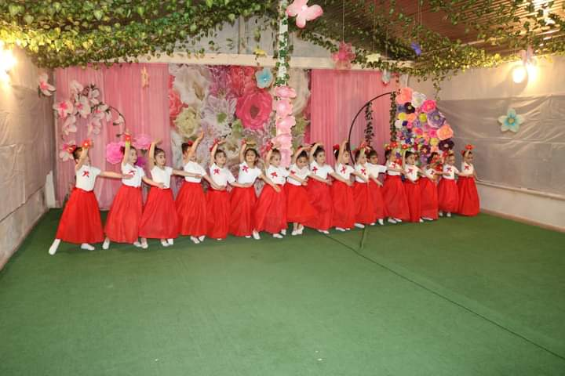
Նախադպրոցականների դաստիարակության համակարգում կարևոր տեղ է ունի գեղագիտական դաստիարակությունը: Գեղագիտական դաստիարակությունը հատուկ կազմակերպված մանկավարժական գործընթաց է, որն ուղղված է երեխայի գեղագիտական զգացումների, կյանքում և արվեստում գեղեցիկի վերաբերյալ պատկերացումների ձևավորմանը, շրջապատող իրականության հանդեպ գեղագիտական վերաբերմունքի, գեղագիտական գնահատականի ձևավորմանը:
Գեղագիտական դաստիարակությունը նպաստում է նախադպրոցականի հուզական ոլորտի զարգացմանը և զգայական փորձի հարստացմանը, ակտիվացնում նրա իմացական գործունեությունը, բացահայտում է նրա ստեղծագործական կարողությունները և խթանում դրանց զարգացումը:
Նախադպրոցական, հատկապես ավագ նախադպրոցական տարիքում երեխայի գեղագիտական դաստիարակության հիմնական նպատակը երեխաների գեղագիտական գիտակցության և ճաշակի ձևավորումն է:
Գեղագիտական դաստիարակության խնդիրները կարող ենք բաժանել երկու խմբի։
Առաջին խմբի խնդիրներն ուղղված են երեխաների գեղագիտական գիտակցության ձևավորմանը: Դրանք են.
- գեղեցիկի, արվեստի մասին տարրական գիտելիքների փոխանցումը.
- գեղեցիկին կամ տգեղին հուզականորեն համարժեք արձագանքելու ունակության ձևավորումը.
- գեղեցիկը նկատելու և գնահատելու կարողությունների ձևավորումը.
- գեղեցիկը ճանաչելու պահանջմունքի զարգացումը.
- գեղագիտական ճաշակի դաստիարակությունը:
Երկրորդ խմբի խնդիրները նպաստում են գեղագիտա-գեղարվեստական ընդունակությունների զարգացմանն ու կարողությունների ձևավորմանը: Այս տարիքում այդպիսի խնդիրներ կարող են լինել.
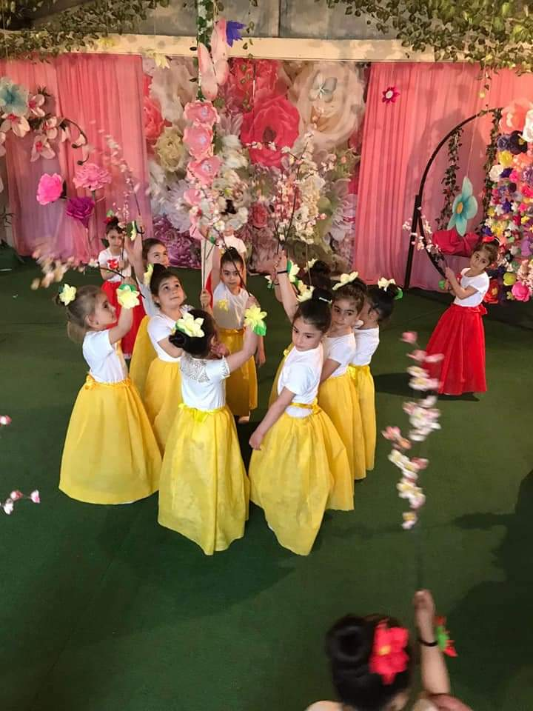
նկարչական ունակությունների և կարողությունների ձևավորումը.
- ծեփակերտման ունակությունների և կարողությունների ձևավորումը.
- ապլիկացիայի ուսուցումը.
- կառուցողական (ճարտարապետա-֊շինարարական) ունակությունների և կարողությունների ձևավորումը.
- երաժշտական ընդունակությունների զարգացումը, երաժշտա-ռիթմիկ կարողությունների ձևավորումը,
- պարարվեստի տարրերի ձևավորումը,
- դեկորատիվ արվեստի տարրերի ձևավորումը,
- արտաքին և ներքին միջավայրի ձևավորման (դիզայնի) մասին ընդհանուր գաղափարների փոխանցումը,
- գեղարվեստա-խոսքային ընդունակությունների զարգացումը և արտահայտիչ խոսքի ձևավորումը:
1.2. Գեղագիտական դաստիարակության բովանդակությունը
Գեղագիտական դաստիարակության բովանդակությունը ավագ նախադպրոցական տարիքում հիմնականում կառուցվում է երկրորդ խմբի խնդիրների հիման վրա, մշակվում են ծրագրեր և տեխնոլոգիաներ’ ուղղված նախադպրոցականի գեղագիտական տարբեր կարողությունների ձևավորմանը:
Բարեկիրթ և գեղագիտական ճաշակով ստեղծված միջավայր
Բարեկիրթ միջավայրը երեխայի գեղագիտական դաստիարակության
հիմնական պայմանն է և միջոցը: Գեղագիտական դաստիարակության հիմնական միջոցը երեխայի մշտական հաղորդակցումն է արտաքին միջավայրի և կենցաղի գեղագիտական կողմերի հետ: Ամենօրյա շփումը գեղեցիկի հետ նպաստում է երեխայի կողմից գեղեցիկի ընկալմանը, գեղեցիկի կառուցմանը, ստեղծմանը և ի վերջո՝ գեղեցիկ միջավայրում ապրելու ցանկությանը, պահանջմունքի զարգացմանը:
Հայրենի բնության գեղագիտական ազդեցությունը
Գեղագիտական դաստիարակությանը նպաստող ամենալավ միջավայրը հայրենի բնությունն է: Գեղագիտական դաստիարակության կարևորագույն պայմաններից է բնության հետ երեխայի շարունակական շփման ապահովումը: Հայրենի բնությունն իր ազգամշակութային բազմադարյա շերտերով, քարակերտ և ձեռակերտ կոթողներով, ազգի պատմոսթյամբ, լեզվով և կենցաղով’ ընդհանրական ձևով հենք է հանդիսանում գեղագիտական դաստիարակության համար:
Արվեստի ներգործությունը
Արվեստի ներգործությունը գեղագիտական դաստիարակության կարևոր պայմաններից է: Արվեստի ժանրերից հարկ է առանձնահատուկ անդրադառնալ գեղարվեստական գրականությանը, որի դերն ու նշանակությունն անփոխարինելի է նախադպրոցականի գեղագիտական գիտակցության զարգացման գործում:
Ինքնուրույն գեղարվեստական գործունեությունը
Նախադպրոցականի գեղագիտական զարգացմանը լավագույնս նպաստում է ինքնուրույն գեղարվեստական գործունեությունը:
Գեղարվեստական գործունեությամբ ինքնուրույն զբաղվելու կարողությունը զարգանում է աստիճանաբար, անցնելով ձևավորման երեք փուլ.
- վերարտադրող (ռեպրոդուկտիվ) գործունեության ձևավորում,
- ստեղծագործական բնույթի, մեծահասակների հետ համատեղ գործունեության ձևավորում,
- ինքնուրույն գեղարվեստական գործունեության ձևավորում, որն աստիճանաբար վերածվում է ստեղծագործության:
Գեղագիտական դաստիարակության միջոցները արդյունավետ են ինչպես ինքնուրույն կիրառման, այնպես էլ համատեղ օգտագործման պայմաններում:
Գեղագիտական դաստիարակության կազմակերպման ձևերը բազմաթիվ են և բազմաբնույթ:
Մանկապարտեզում իրականացվող մանկավարժական գործընթացում ծրագրավորված կազմակերպվում են բազմատեսակ պարապմունքներ,
- խաղ- պարապմունքներ,
- պարապմունք-վիկտորինաներ,
- էքսկուրսիաներ,
- տոնահանդեսներ
- ծեսեր և այլն:
Պարապմունքների համակարգում իրենց ուրույն տեղն են զբաղեցնում կերպարվեստային պարապմունքները:
1.3. Կերպարվեստային գործունեություն
Մանկապարտեզում կերպարվեստի ծրագրի նպատակն է երեխաների տարիքային առանձնահատկություններին համապատասխանող գեղարվեստական արժեք ներկայացնող նյութերի հիման վրա երեխաների կերպարվեստային գործունեությունը:
Կերպարվեստային ընդունակությունների և պատկերացումների ձևավորումը հիմնականում տեղի է ունենում ծեփակերտման, նկարչական աշխատանքների միջոցով։
Այս դեպքում առավել արդյունավետ դեր են կատարում շրջապատող կյանքի կոնկրետ յուրահատկությունները՝ բնական լանդշաֆտը, նրա գունային գամման, ազգային նախշերը, կենցաղի առանձնահատկությունները հաշվի առնող թեմատիկայի միջոցով:
Նման թեմաներ կարող են լինել ազգային ծեսերն ու ծիսակատարությունները
Պետք է նկատի ունենալ, որ երեխաների գեղագիտական դաստիարակությունը իրականացնելիս օգտագործում ենք ժողովրդական ստեղծագործությունների լավագույն նմուշները:
1.3.1. Կերպարվեստային գործունեության խնդիրները
Ավագ նախադպրոցական տարիքի երեխաների կերպարվեստային գործունեության պետական ծրագրի հիմնական խնդիրներն են’
- զարգացնել երեխաների գեղարվեստա — ստեղծագործական ունակությունները.
- երեխաների մեջ ամրապնդել և կատարելագործել կերպարվեստային գործունեության այբուբենը՝ գծանկարի, գունանկարի, ծեփակերտման, ապլիկացիայի, դեկորատիվ կիրառական աշխատանքի հիմունքներ.
- նկարչության ուսուցում բնօրինակից հիշողությամբ և երևակայությամբ, և դրա հիման վրա երեխաների տեսողական հիշողության տարրական պատկերացումների, ստեղծագործական երևակայության զարգացումը.
- երեխաների գեղագիտական ընկալման, գեղագիտական ճաշակի, իրականության երևույթների և առարկաների նկատմամբ հուզական-զգայական վերաբերմունքի զարգացումը և կատարելագործումը.
- երեխաների մեջ ձևավորել կերպարվեստի նկատմամբ սիրո և հետաքրքրություն,
- նպաստել երեխաների անհատականության զարգացմանը:
Երեխաների կերպարվեստային և ստեղծագործական գործունեության արդյունավետությունը կախված է մի շարք պայմաններից.
ա) ուսուցման մեթոդների ճիշտ օգտագործումը.
բ) կերպարվեստի պարապմունքների որոշակի ռիթմով հերթագայելը (բնօրինակից նկարչության մի պարապմունքին հաջորդելու է ծեփակերտումդ, ապա ապլիկացիան և այլն):
1.3.2. Կերպարվեստային գործունեության խնդիրները և տեսակները
Նկարչական գործունեություն
Նկարչական գործունեությունը շրջապատող առարկայական աշխարհի ու երևույթների պատկերման գործընթաց է’ երանգավորման և գրաֆիկական եղանակներով: Այն հնարավորություն է տալիս երեխաներին բնօրինակից հիշողության և թեմատիկ նկարչության միջոցով իրենց տեսածն ու զգացածը պատկերել հարթության վրա’ հարթապատկերային և հեռանկարչական եղանակներով: Նկարչությունը
հնարավորություն է ընձեռում նաև պատկերի մեջ արտահայտել առարկայի կամ երևույթի բնորոշ հատկանիշները, կերպարներում գեղարվեստորեն տեսածը կամ զգացածը:
Ծեփակերտում
Ունենալով դիտման և շոշափման բազմաթիվ կետեր, երեխան հնարավորություն ունի ծեփակերտելու առարկայական ձևերը: Ծեփակերտումը նպաստում է երեխաների տարածական մտածողության զարգացմանը, նրանց մեջ ձևավորվում է ձևի գեղարվետական ընդհանրացման կարողություններ:
Ապլիկացիա
Դեկորատիվ ստեղծագործական գործունեություն է, որն ուղեկցվում է հիմնականում հարթապատկերային ձևերի օգտագործմանը: Տարբեր նյութերից (գունավոր թուղթ, ստվարաթուղթ, փայլաթիթեղ, բնական նյութեր, գործվածքների մնացորդներ) երեխաները ստեղծում են զանազան կերպարներ, զարդեր, առարկաներ:
Գեղարվեստական գործունեության այս տեսակը’ տարբեր ձևերի (երկրաչափական, բուսական, կենդանական) ուրվապատկերների կտրելն է ու համապատասխանորեն սոսնձելն է թղթի վրա: Թղթից և ստվարաթղթից ապլիկացիաներ ու իրերի պատրաստում: Թղթի ծալման և կտրտման եղանակով տարբեր խաղալիքների, կենդանիների կերպարների պատրաստում և նախշազարդում: Երեխաների մոտ մշակվում է թուղթը ինքնուրույնաբար ծալելու, կիսելու, մասերի բաժանելու կարողություն, մի քանի տակ (տարբեր ուղղություններով) ծալեր հարթելով կտրել մինչև ծալվածքի ծայրը (տուփ, զամբյուղ և այլն): Պատրաստված խաղալիքները նախշազարդել և օգտագործել խաղերի ընթացքում:
Աշխատանք բնական նյութերով
Սա նպաստում է երեխաների ստեղծագործական ունակությունների և երևակայության զարգացմանը, դեկորատիվ բույսերի, նրանց անվանումների, գույնի և ձևի ծանոթացմանը: Ամրապնդում է ծաղկի հարդարման, չորացած բույսերով կոմպոզիցիաներ կատարելու կարողությունը:
Երեխաները պատրաստում են խաղալիքներ, հուշանվերներ,մասնակցում
ցուցահանդեսների կազմակերպման և ձևավորման աշխատանքներին, որը նպաստում է նրանց մեջ դիզայնի կարողության տարրերի արթնացմանը:

Կառուցողական աշխատանք
Կառուցողական աշխատանքը նպաստում է երեխաների մեջ ձևավորելու ընդհանրացված պատկերացումներ’ կառուցողական շինության մասին: Կարողանալ շինության կառուցման ընթացքում ձևափոխել դետալների օգտագործումը’ մասը փոխարինել մյուսով’ չխախտելով հիմնական կառուցվածքը: Նկարներին, լուսանկարներին նայելով կառուցել շինություններ, մեքենաներ և այլն:
Այս տիպի կառուցողա — հորիզոնական գործունեությունը ընդլայնում է երեխաների գիտելիքները շրջակա աշխարհի մասին, հնարավորություն է ստեղծում ինքնուրույնաբար շարունակելու ավելի բարդ բովանդակություն ունեցող շինությունների կառուցումը:
Հաշվի առնելով երեխաների ցանկությունները, հետաքրքրությունները և նախասիրությունները, նրանց անհրաժեշտ է տրամադրել տարբեր կառուցողական նյութերի հավաքածուներ’ փայտ, մետաղ, պլաստմասսա և այլն:
Թղթի աշխատանք
Այս աշխատանքները ամրապնդում են թուղթը ծալելով կիսելու կարողությունը (ալբոմ), 4 տակ (տարբեր ուղղություններով) ծալքերը հարթելով կտրել մինչև ծալվածքի ծայրը (ստանալ տուփը կափարիչով’ առանց սոսնձի, ծալված զամբյուղ և սոսնձած զամբյուղ): Շրջանը բաժանել ըստ տրամագծի, պատրաստել խաղալիքներ պարզ, ըստ պատրաստի ձևվածքի (տնակ,- աթոռ, նստարան և այլն): Թղթի աշխատանքով կառուցողական նյութերը ստորև տրվում են քառորդներով, միաժամանակ դաստիարակին հնարավորություն ընձեռելով ընտրություն կատարելու:
Կերպարվեստային ստեղծագործությունների ծանոթացում
Ծանոթացումը կերպարվեստային ստեղծագործություններին, հուզական վերաբերմունքը պատկերված երևույթի նկատմամբ, զարգացնում է գեղագիտական ըմբռնումներն ու ճաշակը, համակարգում է երեխաների գիտելիքները արվեստի մասին, որն իրականացվում է պարապմունքների և հատուկ կազմակերպված զրույցների միջոցով: Երեխաներին ծանոթացնում ենք ինչպես հայ նկարիչների, այնպես էլ այլ ժողովուրդների նկարիչների ստեղծագործություններին, ինչհես նաև կեպարվեստի տարբեր տեսակներին. գեղանկարչություն, գրաֆիկպ, դեկորատիվ կիրառական արվեստ:
1.4. Նախադպրոցական տարիքի երեխաների զարգացման
համար անհրաժեշտ միջավայրը
Նախադպրոցական երեխաների զարգացման և կրթական պետական չափորոշիչները սահմանում են երեխաների կարողությունների և գիտելիքների վերաբերյալ ակնկալիքները` պայմանավորված տարիքային բնականոն զարգացման և ազգային-մշակութային առանձնահատկություններով։
Երեխաների զարգացման չափորոշիչները նկարագրում են, թե ինչ պետք է իմանա և ինչ կարողանա անել երեխան տվյալ տարիքում: Այս փաստաթուղթը մանկավարժներին և ծնողներին կարևոր տեղեկություններ է տալիս զարգացման տարբեր ոլորտներում տվյալ տարիքի երեխաների զարգացմանը և ուսումնառությանը առչվող ակնկալիքների վերաբերյալ։
Չափորոշչային պահանջների հիմքում ընկած է այն համոզմունքը, որ երեխաների ուսումնառությունը և զարգացումը բազմակողմանի է, քանի որ ֆիզիկական զարգացման հետ մեկտեղ զարգանում է նաև երեխայի խոսքն ու լեզուն, զգացմունքները, սոցիալական շփման և իմացական հմտությունները և այլն: Հետևաբար, բոլոր ոլորտները կարևոր են երեխայի համակողմանի զարգացման համար և պետք է հավասարապես արժևորվեն:

Գլուխ 3.

ՀԱՅ ԱԶԳԱՅԻՆ ԾԵՍԵՐՆ ՈՒ ՏՈՆԵՐԸ
ՆՈՐ ՏԱՐԻ (ԱՄԱՆՈՐ)
Այս տարի դեկտեմբերի 25-ին Քոլեջի 5-6 տարեկանների խմբում իսկական ամանորյա ծես էր: Նախօրոք պատրաստել էինք «չար-խափաններ» և ընկույզներից բաղկացած ամանորյա բարեմաղթանքներ: Բացի այդ, պատրաստել էինք ասիլ-վասիլներ: Երգեցինք ամանորյա ավետիսներ, պարեցինք ազգային պարերգեր, երեխաների հետ ընկուզախաղեր կազմակերպեցին: Ամանորյա ծեսը մեզ մեծ պատկերացում տվեց իրական հայկական ազգային ամանորի մասին իր խոհանոցով,ասիլ-վասիլներն՝ իրենց խորհրդով և ուրախ տրամադրությունը՝ երգ ու պարով:
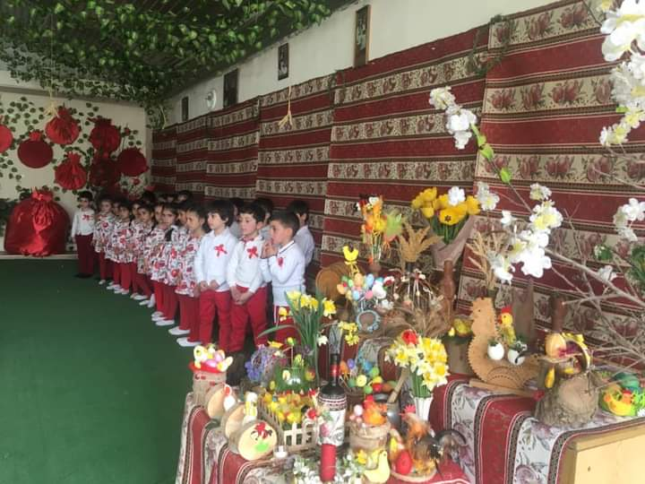

Տրնդեզ կամ Տեառնընդառաջ
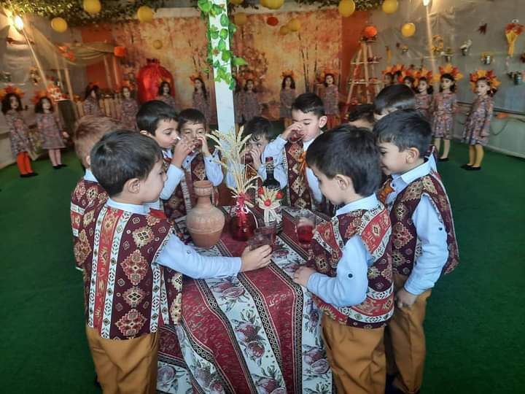
Փետրվարի 14-ին, քոլեջի բակում նշեցինք հայկական ավանդական Տեառնընդառաջը՝ Քոլեջի 5-6 տարեկանների հետ: Տեառնընդառաջը Հայ Առաքելական եկեղեցու տերունի և անշարժ տոներից է, որը նշվում է Սուրբ Ծննդից քառասուն օր հետո՝ փետրվարի 14-ին. բայց տոնակատարությունները սկսվում են փետրվարի 13-ի երեկոյան: Ըստ ավանդույթի, այդ օրը պետք է պատրաստել աղանձ, դրան խառնել քաղցրեղեն, կոնֆետ, ինչպես նաեւ չրեղեն ու ընդեղեն եւ բաժանել արարողությանը ներկա մարդկանց: Տրնդեզի օրը սովորաբար եկեղեցիների բակում մեծ խարույկ են վառում: Այդ օրը շատ են նաեւ ամուսնացող զույգերը, ովքեր Աստծո օրհնությունը ստանալուց հետո թռնում են կրակի վրայով:

ԲԱՐԵԿԵՆԴԱՆ,ԴԴՄԱՏՈՆ
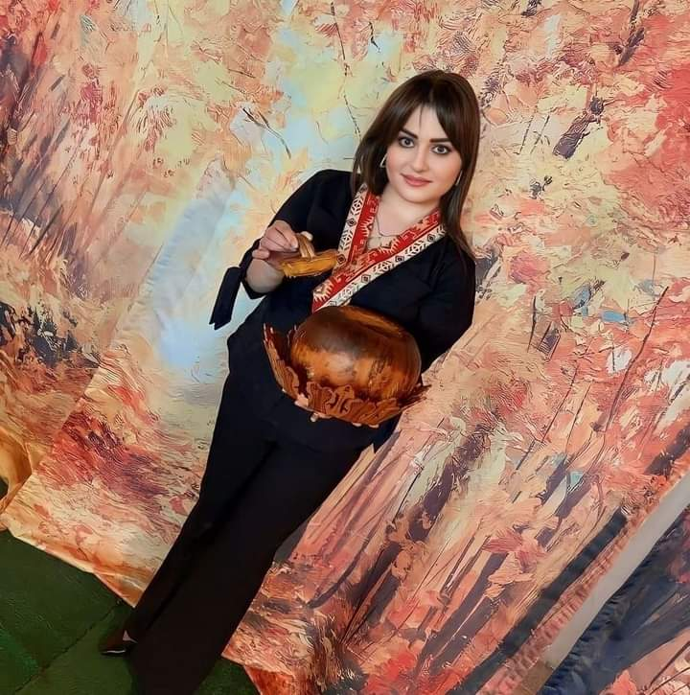
Դդմատոն
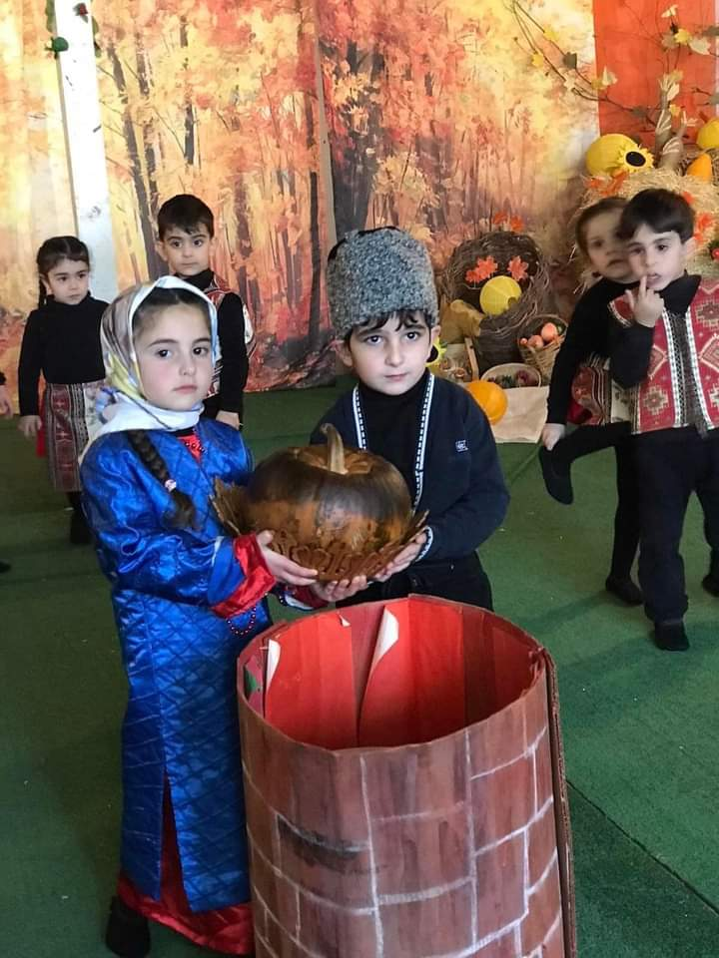
Բարեկենդան նշանակում է բարի կենդանություն: Տոնը հավանաբար կապ ուներ գարնան սկսվելու հետ: Եվ պատահական չէին զվարճությունները, որոնք արթնացող բնությանը ուրախ դիմավորելու, մարդկանց վերակենդանացնելու խորհուրդ ունեին: Մարդիկ մաղթում էին միմյանց բարի կենդանություն: Բարեկենդան, Հայաստանյաց Առաքելական Եկեղեցու շարժական տոներից, նշվում է Սուրբ Սարգսի տոնից մինչև Մեծ պաս ընկած ժամանակաշրջանը։ Այդ օրը քահանայական դասին և ժողովրդին արտոնվում է ճոխ սեղան և զվարթություն՝ հաջորդող պահքը ուրախ սրտով մտնելու և երկարատև պահոց օրերին դիմակայելու համար։ Տոնն ավարտվում է Բուն Բարեկենդանով, որը նշվում է շաբաթապահքերի և Մեծ պահքի նախընթաց կիրակի օրը: Բարեկենդանին մարդիկ զվարճանում էին, երգում, պարում, գցում ճոխ սեղաններ, դիմակավորվում, կազմակերպում խաղեր և ներկայացումներ։ Գործածում էին հատկապես յուղալի ուտեստներ, մսեղեն և կաթնեղեն։ Բարեկենդան տոնը խոր արմատներ ունի, որոնք ձգվում են դեպի հեթանոսական շրջան։ Տոնի հիմքում ընկած էր բնության զարթոնքը և տարվա սկիզբը։ Բարեկենդանը ուրախության ու զվարճանքի օր է: Հայերի մեջ Բարեկենդանը ամենասպասված ու ժողովրդական տոներից մեկն էր։ Տոնին պատրաստվում էին ընտանիքի բոլոր անդամները՝ առանց բացառության։ Մարդիկ զվարճանում էին, տրվում խրախճանքին ու պատրաստում ճոխ սեղաններ։ Բարեկենդանի առաջին օրերին ընդունված էր պատրաստել գաթա ու հալվա։ Բուն բարեկենդանի օրը ընդունված էր երեկոյան խաշած ձու ուտել՝ այդպիսով փակելով խրախճանքը։ Տոնի տարածված խաղերից էր ճլորթին կամ ճոճախաղը։

ԾԱՂԿԱԶԱՐԴ (ԾԱՌԶԱՐԴԱՐ)
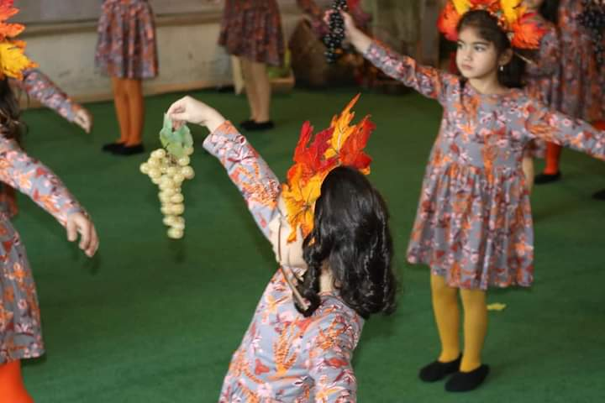
Ենթադրվում է, որ նախաքրիստոնեական ժամանակաշրջանում տոնը նվիրված է եղել ջրի և անձրևի աստվածուհի Նարին։ Նարը պտղաբեր անձրևներ էր ուղարկում երկիր։ Երաշտի ժամանակ մարդիկ տիկնիկների և ծիսական երգերի ուղեկցությամբ մաղթանքներ էին ուղղում Նարին, որպեսզի նա անձրև տար դաշտերին։ Ծեսի մաս կազմող տիկնիկը ունի տարբեր անուններ՝ Նուրի, Հուրի, Խուճկուրուրիկ, Չիչի-մամա, Ճիճի-մումա և այլն
Ծաղկազարդ (ծառզարդար, ծառկոտրուկ). գարնանային բացօթյա տոնախմբությունների սկիզբն ազդարարող եկեղեցական և ժողովրդական տոն։ Կատարվում էր Զատկից մեկ շաբաթ առաջ՝ ի հիշատակ Քրիստոսի «Երուսաղեմ մտնելու օրվա» : Ծաղկազարդի օրը հայոց եկեղեցիները զարդարվում են ուռենու ճյուղերով, առավոտյան կատարվում է ժամերգություն և Անդաստանի կարգ, որից հետո օրհնված ճյուղերը բաժանվում են հավատացյալ ժողովրդին, որոնք պահվում էին մինչև հաջորդ ծաղկազարդ։ Դրանց վերագրվում էր բարիքի, առատության, պտղաբերության հմայական զորություն։ Հավատալով, որ դրանցով կավելանա յուղը, կբարձրանա կաթնատվությունը, ձվատվությունը, դրանք դրվել են խնոցում, մսուրքում, հավանոցում և այլն։ Քոլեջի 5-6 տարեկանները այդ օրը Զատկածառ են զարդարել: Ծաղկազարդին ընդունված է եղել ծառերը զարդարել գունավոր թելերով։ Այդ պատճառով է, որ տոնը ստացել է Ծառզարդար անվանումը։

Զատկական տեխնոլոգիա Քոլեջի 5-6 տարեկանների հետ

Զատկի ծես
Հիսուս Քրիստոսի Հարության տոնը կոչվում է նաև Զատիկ, որը նշանակում է զատում, բաժանում, հեռացում մեղքերից և վերադարձ առ Աստված: Զատիկը Հայ Առաքելական Եկեղեցու հինգ տաղավար տոներից մեկն է: Սկիզբ է առնում հրեաների կողմից այսօր նշվող Պասեք տոնից, որի ժամանակ ըստ քրիստոնեական դավանանքի 1-ին դարում Երուսաղեմում խաչվել և հարություն է առել Հիսուս Քրիստոսը։ Գիտության մեջ զատիկ բառի և տոնի ծագման տարբեր մեկնաբանություններ են կատարվել: Զատիկ բառը բացատրել են ազատություն,զատել,զոհել և այլ բառերով,նույնացրել են եգիպտական,վրացական,ասորական,պարսկական աստվածների անունների հետ: Այս ամենից ամենահավանականը զատիկ բառը զատել,բաժանել,անջատել բայերից բխեցնելն է: Այժմ Զատիկ տոնի մասին :Ենթադրություններ կան, որ այն հայերի նախաքրիստոնեական տոներից է, որի իմաստը եղել է բնության զարթոնքը,որը տոնվել է գարնան սկզբին: Զատիկը շարժական տոն է, այսինքն յուրաքանչյուր տարի նրա նշման օրը փոխվում է։ Տոնին բոլորը սպասել են անհամբեր: Դրան նախորդել է 40 օր պաս պահելը: Զատիկին մարդիկ երկար են նախապատրաստվել՝ մատաղի միջոցներ են հավաքել,յոթ բաղարջ են թխել,ձու են հավաքել,հրաժարվել են խնջույքներից , հարսանիքներից, մաքրությամբ են զբաղվել,տարբեր միջոցների են դիմել հիվանդություններից,հրդեհներից,չար ոգիներից , երաշտից,ջրհեղեղներից ազատվելու համար: Տոնի նախօրեին և տոնին մարդիկ միմյանց ողջունել են Քրիստոսի հարության առթիվ,մասնակցել են պատարագի, հավաքվել են ծիսական սեղանի շուրջ՝պասից դուրս եկել,մատաղ են արել,ներկած ձվեր իրար նվիրել, ձվակռիվներ,պարեր ու խաղեր կազմակերպել:
Ահա թե ինչպես ենք նշել Զատկի ծեսը մեր Քոլեջում:

Հարություն – Զատիկ ամենա տպավորիչ և հետաքրքրի մասը երեխաների համար «Չիք-չիք, աղամ» մասն է: Երեխաները դասվարների հետ մտածում են , թե ինչը կարող են աղալ ,խոսքը երեխայի լացի , չուտելու, անկարգության ,մազ քաշելու, իրար խփելու մասինէ:
«Չիք-չիք, աղամ» – Չիք, չիք, սուտը չիք, – Չիք, չիք, կարիճը չիք, – Չիք, չիք, չարակամը չիք, – Չիք, չիք, հիվանդությունը չիք, – Չիք, չիք, օձը չիք… Աղամ, աղամ – Աղամ, աղամ, ի՞նչն աղամ: – Լացն աղա: – Աղամ, աղամ, ի՞նչն աղամ: – Ծուլությունն աղա: – Աղամ, աղամ, ի՞նչն աղամ: – Մազ քաշելն աղա:
Համբարձում մասնակիցները բաժանվում են տուն այցելող և տանտերերի խմբերի: Տուն այցելող խումբը երգելով մոտենում է տանտերերի խմբերից մեկին:Երգելով և պարելով բեմադրում են համբարձման ծեսը,բայց ամենա հետաքրքիրը համբարձման ծեսում վիճակ խաղն է ,մի տարրաի մեջ պահում են նմուշներ ,գրում են բարեմաղթանքներ թղթերի վրա և յուրաքանչյուրի նմուշի դուրս գալուն հետ նվիրում են բարեմաղթանք: Մասնակիցները ոգևորվում են այդ բարեմաղթանքների խոսքերից:

ՎԱՐԴԱՎԱՌ, ՎԱՐԹԻՎԵՐ, ՎԱՐԹԵՎՈՐ, ՎԱՐԴԵՎՈՐ
Վարդավառ կամ վարդեվառ, հայ ժողովրդական նախաքրիստոնեական տոն, ըստ եկեղեցական տոնացույցի նշվում է Զատկից 14 շաբաթ կամ 98 օր հետո, կիրակի։ Գրիգոր Լուսավորիչը փոխել է Հիսուս Քրիստոսի այլակերպության տոնով։ Վարդավառը, կամ Քրիստոսի Պայծառակերպությունը, Հայ Առաքելական Եկեղեցու հինգ տաղավար տոներից է։ Տոնը նշվում է Սուրբ Զատիկից 98 օր հետո՝ հունիսի 28-ից օգոստոսի 1-ն ընկած ժամանակահատվածում։ Տոնի պատմությունը գալիս է դեռևս հեթանոսական ժամանակներից։ Տոնի ժողովրդական Վարդավառ անունը բացատրվում է որպես հնդեվրոպական «var-ջուր և arr– ցողել, սրսկել» անունների համակցում, այսինքն «ջուր ցողելու», «ջուր լցնելու» տոն։ Վաղնջական ժամանակներից հուլիս ամսին, դաշտային հիմնական աշխատանքներն ավարտելուց և հացահատիկը հավաքելուց հետո ընդունված սովորություն էր մեծ տոնախմբություն կազմակերպել՝ օրհնելով և զոհաբերություններ անելով դաշտը հովանավորող ուժերին։ Այսպես, տոնահանդեսի անհրաժեշտ դրսևորումներից էր հասկի փնջեր և նույնիսկ խրձեր տանել մեհյանները շնորհակալության տուրք մատուցելով այդ հասկի աճելուն օժանդակած աստվածներին, գառ զոհաբերել ջրերի ակունքների մոտ՝ ջրերի ոգիներին աղերսվող ուխտավայրերում, մեծարելով դաշտային աշխատանքներին խիստ անհրաժեշտ ջուրը հովանավորող ուժերը։ Հնում Վարդավառի տոնը կապում էինհայկական դիցաբանության ջրի, սիրո, պտղաբերության ու գեղեցկության աստվածուհի Աստղիկի հետ։ Վարդավառի տոնը նշվում էր ժողովրդական մեծ հանդիսություններով։ Աստղիկին վարդեր էին նվիրում, աղավնիներ էին բաց թողնում և միմյանց վրա ջուր ցողում։ Ջուր ցողելու սովորությունը պահպանվել է նաև մեր օրերում։ Վարդավառի խորհուրդը նաև եղել է ջրի պաշտամունքը, երբ աղերսել են արգասավորությունն ու պտղաբերությունը հովանավորող ուժերին։ Ավելի վաղ ժամանակներում տոնակատարությունը հիմնականում տեղի է ունեցել սարերում, ջրերի ակունքների մոտ, որոնք համարվել են յուրօրինակ սրբատեղիներ և ուր կատարվել են զոհաբերություններ՝ ի պատիվ ջրի հովանավորող ոգիների։ Ջրին աղերսվող ծեսերն ունեցել են անձրև խնդրելու, հնարավոր երաշտը կանխելու նշանակություն։ Ընդհանրացված սովորույթ էր, որ մինչև Վարդավառ խնձոր չուտեին, տարվա առաջին խնձորը ուտում էին Վարդավառին, ինչպես առաջին խաղողը ուտում էին Վերափոխման կամ Խաղողօրհնեքի տոնին։ Որոշ վայրերում առաջին խնձորը վայելելը ուղեկցվում էր հատուկ նախապատրաստություններով, ինչպես Շատախում, որտեղ երիտասարդները Վարդավառի շաբաթ երեկոյան դեզեր էին շինում և մութն ընկնելուն պես սկսում հերթով վառել այդ դեզերը մինչև լուսաբաց բոլորելով կրակի շուրջ, որոնց մեջ խորովվում էին ուտելի առաջին խնձորները։ Լուսաբացից առաջ վառում էին ամենամեծ դեզը, որի շուրջ սկսվում էին տղաների ու աղջիկների խմբապարերը ազդարարելով տոնի սկիզբը։
Վարդավառը նաև բերքահավաքի հետ կապվող առաջին տոներից էր, որի ծեսերը մասամբ նվիրված էին բերք ու բարին ապահովող աստվածություններին։ Վարդավառին սովորաբար եկեղեցուն նվիրաբերել են հասկեր, աղերսել, որ արտերն ու այգիները զերծ մնան աղետներից (կարկուտից, մորեխից), ծառերի դալար ոստերով զարդարել են տները, ծաղկեփնջեր նվիրել միմյանց, աղավնիներ թռցրել, կազմակերպել ջրախաղեր, զվարճություններ, խնջույքներ, անասնապահները ծաղիկներով զարդարել են անասունների ճակատները ևն։ Շատ գավառներում Վարդավառին կրկընվել են տյառնընդառաջի այլուր՝ Համբարձման մի շարք արարողություններ, օրինակ՝ վիճակ հանելու սովորությունը։ Որոշ տեղերում Վարդավառը տոնել են հաստատուն օր (հուլիսի 22-ից հետո առաջին կիրակի օրը), այլուր՝ Զատկից 98 օր հետո։ Ներկայումս Վարդվառը կորցրել է երբեմնի նշանակությունը. գյուղերում կազմակերպվում են խնջույքներ, զբոսանքներ։

Տեխնոլոգիա
Տեխնոլոգիական աշխատանքները սանի մտածողության, երևակայության զարգացման հզոր միջոցներ են: Տեխնոլոգիական գործունեության ժամանակ սաները գործ են ունենում բազմապիսի տեխնոլոգիական նյութերի հետ, ինչն էլ նպաստում է երևակայության և ստեղծագործական մտքի զարգացմանը: Սաները ծանոթանալով տարատեսակ նյութերին՝ թուղթ (հաստ , բարակ, գունավոր), թել (բրդյա, իրիս և այլն..), կտոր (շղարշ, մետաքս, բուրդ, վառ գույներով), տերև, ծաղիկ, փետուր և այլն, իրենք են սկսում հորինել այն կերպարը, որը պետք է պատրաստեն: Այս գործընթացի ընթացքում երեխայի մոտ զարգանում են ոչ միայն երևակայությունը, մտածելու և հորինելու ունակությունները, այլև տեխնոլոգիական հմտությունները:

Տեխնոլոգիան նպաստում է՝
- հինգ զգայարանների զարգացմանը
- ուրախ և ազատ մանկության գաղափարը իրագործելուն
Զարգացնում է՝
- մանր ու խոշոր շարժողական հմտությունները
- ստեղծագործական մտածողությունը
- մեծացնում ու ամրապնդում ինքնահաստատման զգացումը
- զգացմունքների արտահայտման միջոցները

Ուտիս տատը և Պաս պապը

Հայկական ծիսական տիկնիկներ՝ Ուտիս տատը և Պաս պապը, ներքին խորհրդանաշական և իմաստային կապ ունեն միմյանց հետ: Նրանց ծիսական իմաստն ու դերը ամբողջանում է այն տոների և ծեսերի համալիրում, որտեղ էլ հայտնվում են այս տիկնիկները. Ուտիս տատը` Բարեկենդանին, Պաս պապը` Մեծ Պասին: Պատրաստեցինք և ձևավորեցինք տիկնիկին շատ պարզ միջոցներով:Հարկավոր է սոխ,փայտ,հայկական նախշերով կտոր , կոճակ: Ձևավորեցինք նաև ձուն գունավոր թելերով :
Ուտիս տատը կնոջը կերպարանավորող, գզգզված, քրքրված տիկնիկ էր, որ Բարեկենդանի վերջին օրը, երեկոյան, հանդիսավոր կերպով գլորում էին սարի գլխից, այլ կերպ ասած` վռնդում էին՝ ներս հրավիրելով Պաս պապին: Ուտիս տատը խորհրդանշում է կնոջ տիրապետության շրջանը՝ ուտիս օրերը, իսկ Մեծ Պասի ծիսական տիկնիկը` Ակլատիզը կամ Պաս պապը, արական տիրապետության և Պաս օրերի շրջանը: Ուտիս տատը և Պաս պապը գտնվում են մշտական ծիսական պայքարի մեջ: Նրանց վեճն արտահայտվում է Լոռվա բանահյուսության հետևյալ պատառիկի մեջ`«Տատը գնաց շերեփը ձեռքին, պապը եկավ չոմբախնուսին»: Սովորաբար տան ամենատարեց կինն էր բոլորից թաքուն պատրաստում Ակլատիզը: Տիկնիկը իրենից ներկայացնում էր մի սոխ (կարտոֆիլ, խմորագունդ), վրան յոթ փետուր խրած, որոնք խորհրդանշում էին Պասի յոթ շաբաթները:

Եզրակացություն՝
Եվ այսպես ուսումնասիրելով մասնագիտական գրականությունը, կատարելով փորձարկումները, եկանք հետևյալ եզրահանգումների՝
- Մշակույթի փոխանցման ձևերի մեջ կարևոր դեր ունեն ծեսերը: Տեխնոլոգիական խնդրի հաջող լուծումը պայմանավորված է ամենից առաջ այն մթնոլորտով և զարգացնող միջավայրով, որոնք ստեղծում է դաստիարակը հաշվի առնելով իր խմբի երեխաների անհատական, հոգեբանական առանձնահատկությունները և կարիքները: Ծեսերի իրականացումը կրթահամալիրում նպատակ ունի երեխաներին փոխանցել մշակութային ժառանգության բազմաշերտ արժեքները՝ նպաստելով երեխաների հայեցի դաստիարակությանը և իրական արժեքների ձևավորմանը: Ճիշտ է, մանկահասակ երեխաները ամբողջովին չեն կարող ընկալել ծեսերի իմաստն ու նշանակությունը, սակայն, նրանց ճիշտ ուղղորդելով և օրինակ ծառայելով, կարելի է շատ մեծ արդյունքների հասնել:
- Ծեսն այն միջավայրն է, որտեղ մասնակիցները նախապատրաստական և իրականացման ընթացքում կիրառում են իրենց կարողությունները, հմտությունները, գիտելիքները: Սանը քայլ առ քայլ, անկաշկանդ միջավայրում, ամենօրյա արդյունավետ գործունեությամբ, լիիրավ մասնակցությամբ, կարողություններ և հմտություններ ձեռք բերելով ու փոխանցելով, յուրացնում են ծեսը: Կենդանի, ազատ միջավայրում, առանց սցենարով գրված, անգիր արած տեքստի, խաղարկում են ծիսական գործողությունները՝ երգելով, պարելով, խաղալով, ինքնադրսևորվելով, տեղում իրենց ստեղծած ազատ տեքստով ներկայացնելով, իրացնելով իրենց կարողությունները, հմտությունները, գիտելիքները: Ծիսական միջավայրում կատարում են նախօրոք ուսուցանված երգերը, պարերը, մասնակիցներն ազատ են իրենց ստեղծականության մեջ, միևնույն ժամանակ նախօրոք անպայման պատրաստվում են՝ ծանոթանալով ինչպես ծեսի, այնպես էլ ծեսի հետ կապված գործողությունների, ծիսական պարագաների հետ, որոշում՝ ինչ և ինչպես են կատարելու, որ գործողություններն են, որոնք այսօրվա կյանքով ապրողը կարող է կատարել:
- Գործնական աշխատանքը ցույց տվեց, որ նախադպրոցական տարիքի երեխան ծիսական բնական, անկաշկանդ, ազատ միջավայրում կիրառում է իր գիտելիքները, հմտություն է ձեռք բերում, զարգանում է երևակայությունը, կարողանում է ազատ արտահայտել իր միտքը: Կարողանում է կողմնորոշվել և կատարել համապատասխան գործողություններ՝ բանավոր խոսքի միջոցով հիմնավորելով, ներկայացնելով իր երևակայությամբ ստեղծած միտքը:
աշխարհի մասին պատկերացումները:

Օգտագործված հոդվածներ, գրականություն.
1. Թեմային առնչվող մանկավարժական գրականություն. այս աշխատանքը ներկայացված է դիպլոմային նախագծի առաջին գլխում.
1. 5-6 տարեկաններ. Դաստիարակի ուղեցույց
2. Երեխաների զարգացման և կրթական չափորոշիչներ
3. Նախադպրոցական մանկավարժություն. ձեռնարկ
4. С. А. Козлова, «Дошкольная педагогика»
5. Նախադպրոցական մանկավարժություն-Նաիրա Գրիգորյան
6. Լ.Սմբատյան,Լ.Սարգսյան — Կերպարվեստի պարապունքների կազմակերպումը մանկապարտեզի միջին խմբում
7. Նախադպրոցական մանկավարժություն
8. Վիքիպեդիայից՝ ազատ հանրագիտարանից
2. Ծեսերին առնչվող գրականություն, հոդվածներ
1. Ազգային ծեսեր, տոներ. նկարագրություն
2. Վ. Բդոյան, «Հայ ժողովրդական խաղեր»
3. Հրանուշ Խառատյան -Առաքելյան, «Հայ ժողովրդական տոները»
4. Ռ. Հարոյան, «Զատիկ»
5. Ծեսը՝ ինքնագիտակցության միջոց

